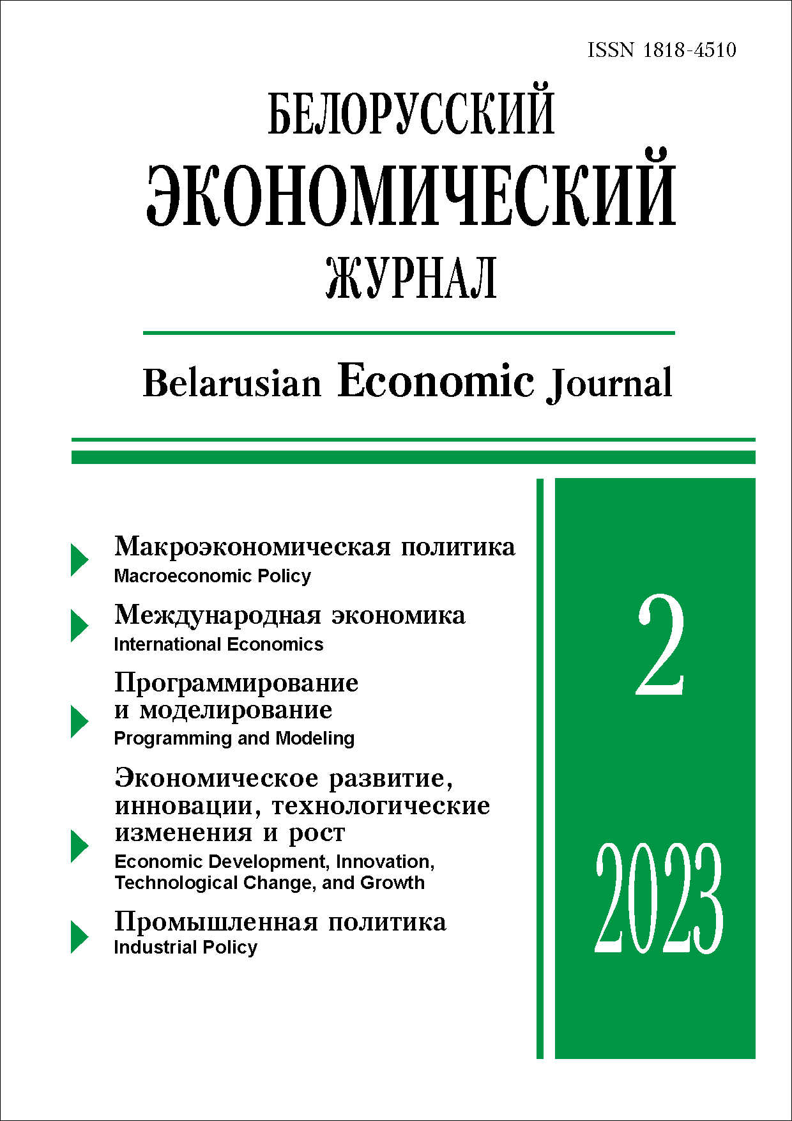 | ISSN 1818-4510  БЕЛОРУССКИЙ  ЭКОНОМИЧЕСКИЙ  ЖУРНАЛ  Ежеквартальный научно-практический журнал  Издается с 1997 г.  № 2 ● 2023
РЕЗЮМЕ
ЭКОНОМИЧЕСКИЕ ЦИКЛЫ: ТЕОРЕТИЧЕСКОЕ НАСЛЕДИЕ
И СОВРЕМЕННЫЕ КРИЗИСЫ В БЕЛАРУСИ
Л.П. Зенькова*
Аннотация. Обобщены многолетние наблюдения за экономическими циклами и их кризисной фазой в Беларуси за период 2003–2022 гг., раскрыты их причины, сферы проявления, сопутствующие факторы. Изучен мировой опыт выделения перечня лидирующих индикаторов кризисов, на этой основе определена его специфика для республики. Подведены итоги авторских попыток предвидеть наступление очередного кризиса с помощью нелинейных прогнозов динамики ВВП за период 2002–2016 гг. С учетом влияния основных циклообразующих факторов осуществлен прогноз циклической макродинамики на 2023 г.
Ключевые слова: кризис, экономический цикл, циклическая волна, макродинамика, прогнозирование, Республика Беларусь.
JEL-классификация: А10, Е30.
DOI: 10.46782/1818-4510-2023-2-4-17
Материал поступил 4.05.2023 г.
* Зенькова Лариса Петровна (Lovekak@mail.ru), доктор экономических наук, доцент, Белорусский государственный экономический университет (г. Минск, Беларусь); https://orcid.org 0000-0002-1959-430Х
Для цитирования: Зенькова Л.П. 2023. Экономические циклы: теоретическое наследие и современные кризисы в Беларуси. Белорусский экономический журнал. № 2. С. 4–17. DOI: 10.46782/1818-4510-2023-2-4-17
ДИСБАЛАНСЫ И МАКРОЭКОНОМИЧЕСКАЯ СБАЛАНСИРОВАННОСТЬ СКВОЗЬ ПРИЗМУ СТРУКТУРНОЙ ПОЛИТИКИ
Е.А. Рожковская*
Аннотация. Анализируются проблемы обеспечения макроэкономической сбалансированности в Республике Беларусь, рассматриваются основные факторы и источники возникновения дисбалансов, а также меры экономической политики, направленные на борьбу с ними. Исследуется влияние проводимой с 2014 г. политики макрофинансовой стабильности и устойчивости на состояние сбалансированности белорусской экономики. Обосновывается определяющая роль структурной политики для устранения внешних и внутренних дисбалансов и обеспечения сбалансированного экономического роста в Республике Беларусь. Рассмотрены основные риски усиления дисбалансов в условиях усиливающегося внешнего давления и вынужденной структурной трансформации белорусской экономики.
Ключевые слова: дисбалансы, макроэкономическая сбалансированность, макроэкономическая корректировка, внутренняя и внешняя адаптация, структурная политика.
JEL-классификация: D50, E61, E20, E50.
DOI: 10.46782/1818-4510-2023-2-18-35
Материал поступил 17.01.2023 г.
* Рожковская Екатерина Агеевна (E.Rozhkovskaya@mail.ru), кандидат экономических наук, доцент, Белорусский государственный экономический университет (г. Минск, Беларусь); https://orcid.org/0000-0002-0089-2331
Для цитирования: Рожковская Е.А. 2023. Дисбалансы и макроэкономическая сбалансированность сквозь призму структурной политики. Белорусский экономический журнал. № 2. С. 18–35. DOI: 10.46782/1818-4510-2023-2-18-35
Политика привлечения прямых инвестиций:
асимметрия глобальной трансформации*
Е.Н. Петрушкевич**
Представлены результаты исследования изменений в политике привлечения прямых иностранных инвестиций в группах стран за период 2009 – начало 2023 г. Показано, что главным объектом политики в области международных прямых инвестиций в странах мировой экономики остаются прямые иностранные инвестиции (ПИИ), в регулировании которых наблюдается асимметрия глобальной трансформации. В развитых странах среди новых изменений в ПИИ-политике стали доминировать ограничительные меры жесткого типа и системного характера, в то время как в странах развивающихся и с транзитивной экономикой преобладают либерализация и совокупность стимулирующих и содействующих мер.
Ключевые слова: прямые иностранные инвестиции, государственное регулирование, ПИИ-политика.
JEL-классификация: F21, O10.
DOI: 10.46782/1818-4510-2023-2-36-52
Материал поступил 26.05.2023 г.
* Статья выполнена в рамках государственной программы научных исследований «Общество и гуманитарная безопасность белорусского государства», подпрограмма «Экономика» на 2021–2025 годы», задания 2.04 «Методологические основы и инструментарий совершенствования инновационно-инвестиционных механизмов обеспечения социально-экономической безопасности государства в условиях глобальной реконфигурации внешнеэкономических связей (2021–2025 гг.)».
** Петрушкевич Елена Николаевна (petrushkevich@list.ru), кандидат экономических наук, доцент, Белорусский государственный экономический университет (г. Минск, Беларусь); https://orcid.org/0000-0001-5962-0405
Для цитирования: Петрушкевич Е.Н. 2023. Политика привлечения прямых инвестиций: асимметрия глобальной трансформации. Белорусский экономический журнал. № 2. С. 36–52. DOI: 10.46782/1818-4510-2023-2-36-52
ОЦЕНКА НЕРАСКРЫТОГО ПОТЕНЦИАЛА ЭКСПОРТА ТОВАРОВ РЕСПУБЛИКИ БЕЛАРУСЬ
И.Л. Телеш, Р.А. Русаков, И.В. Баханцева*
Проведен анализ нераскрытого потенциала экспорта товаров Республики Беларусь. Изучен подход к его оценке в рамках концепции «пространства продуктов» Р. Хаусманна и Б. Клингера. Предложена модификация подхода, которая основывается на изолированном рассмотрении отдельных отраслей. На ее базе сформировано пространство нераскрытого потенциала экспорта товаров Беларуси, отражающее перспективы увеличения доходности и выраженность предпосылок к наращиванию объемов на уровне отраслевых, технологических и укрупненных групп товаров. Согласно результатам, республика обладает достаточно широкими возможностями по развитию экспорта за счет диверсификации поставок более сложной, в том числе высокотехнологичной продукции.
Ключевые слова: экспорт товаров, экспортный потенциал, пространство продуктов, диверсификация экспорта.
JEL-классификация: F14, F17.
DOI: 10.46782/1818-4510-2023-2-53-65
Материал поступил 24.03.2023 г.
* Телеш Ирина Леонидовна (teleshira@mail.ru), кандидат экономических наук, доцент, Научно-исследовательский экономический институт Министерства экономики Республики Беларусь (г. Минск, Беларусь); https://orcid.org/0000-0001-9628-9491;
Русаков Ренат Александрович (renat.rusakov@gmail.com), Научно-исследовательский экономический институт Министерства экономики Республики Беларусь (г. Минск, Беларусь); https://orcid.org/0000-0002-8235-3402;
Баханцева Ирина Владимировна (Bakhantseva1991@mail.ru), Научно-исследовательский экономический институт Министерства экономики Республики Беларусь (г. Минск, Беларусь); https://orcid.org/0000-0003-4602-8677
Для цитирования: Телеш И.Л., Русаков Р.А., Баханцева И.В. 2023. Оценка нераскрытого потенциала экспорта товаров республики Беларусь. Белорусский экономический журнал. № 2. С. 53–65. DOI: 10.46782/1818-4510-2023-2-53-65
ВОЕННАЯ ПРОМЫШЛЕННОСТЬ США В КОНЦЕ
XX – НАЧАЛЕ XXI В.: ЭТАПЫ И ОСНОВНЫЕ ТЕНДЕНЦИИ РАЗВИТИЯ
А.Н. Леонович*
Аннотация. Рассмотрены этапы преобразований в военной промышленности США после окончания «холодной войны». Показаны основные стратегии развития военно-промышленного комплекса США в 90-х годах XX в. и выделены направления его совершенствования в начале XXI в.
Ключевые слова: военно-промышленный комплекс, военная промышленность, Соединенные штаты Америки, слияния и поглощения, реструктуризация и диверсификация.
JEL-классификация: F02, F13, F23, G34, H56, L11, L64.
DOI: 10.46782/1818-4510-2023-2-66-78
Материал поступил 1.06.2023 г.
* Леонович Александр Николаевич (leonowitsch@mail.ru), кандидат экономических наук, доцент, Белорусский государственный экономический университет (г. Минск, Беларусь); https://orcid.org/0000-0001-8120-4117
Для цитирования: Леонович А.Н. Военная промышленность сша в конце xx – начале xxi в.: этапы и основные тенденции развития. Белорусский экономический журнал. № 2. С. 66–78. DOI: 10.46782/1818-4510-2023-2-66-78
ТАМОЖЕННО-ТАРИФНая ПОЛИТИКа ИНДИИ
И ПЕРСПЕКТИВы СОЗДАНИЯ Зоны Свободной Торговли
С ЕАЭС НА ОСНОВЕ ТОРГОВЫХ ОТНОШЕНИЙ С РОССИЕЙ
Л.С. Гиваргизова*
Аннотация. Рассматриваются торгово-экономические отношения ЕАЭС с Индией и отдельно с Россией с учетом растущих объемов взаимной торговли. Проведен статистический анализ внешнеторгового оборота Евразийского экономического союза с Индией с 2016 г.; динамики изменения режима наибольшего благоприятствования в Индии; применяемых адвалорных и специфических ставок таможенных пошлин; торговых соглашений Индии, связанных и применяемых тарифов по отдельным товарным группам и тарифных квот, а также уровня экспортного потенциала Индии на российском рынке, и наоборот.
Ключевые слова: Индия, Россия, тарифы, зона свободной торговли, ЕАЭС, экспортный потенциал.
JEL-классификация: F02; F13; F14; F15; F17.
DOI: 10.46782/1818-4510-2023-2-79-89
Материал поступил 11.05.2023 г.
* Гиваргизова Лидия Станиславовна (lgivargizova@vavt.ru), Центр экономической интеграции Института развития интеграционных процессов Всероссийской академии внешней торговли Министерства экономического развития Российской Федерации (г. Москва; Россия); https://orcid.org/0000-0003-4747-4169
Для цитирования: Гиваргизова Л.С. 2023. таможенно-тарифная политика индии и перспективы создания зоны свободной торговли с еаэс на основе торговых отношений с россией. Белорусский экономический журнал. № 2. С. 79–89. DOI: 10.46782/1818-4510-2023-2-79-89
МОДЕЛЬ И ИНДИКАТОРЫ ТЕХНОЛОГИЧЕСКИХ ТРАНСФОРМАЦИЙ ЭКОНОМИЧЕСКИХ СИСТЕМ
О.Н. Поддубная*
Аннотация. На основе процессно-системной методологии формализованы механизмы прироста капитала разными темпами в инновационно-инвестиционном цикле односекторной экономики. В результате логического обоснования математической модели предложены новые макроэкономические индикаторы: динамический индикатор приведенного роста долгосрочных внутренних инвестиций и показатель потенциала технологического сдвига экономической системы. Для апробации разработанных индикаторов на основе эмпирических данных для Республики Беларусь в качестве оценки долгосрочных внутренних инвестиций модели выбран объем выполненных научных исследований и разработок. Совместный анализ динамики индикатора приведенного роста долгосрочных внутренних инвестиций, нормы накопления основного капитала и доли ВВП в валовом выпуске позволил сформулировать значимые выводы относительно технологической трансформации национальной экономической системы.
Ключевые слова: экономическая динамика, инновационно-инвестиционный цикл, структура
инвестиций, технологическая трансформация, динамический индикатор роста внутренних инвестиций.
JEL-классификация: С02, С39, E17, F43, O41.
DOI: 10.46782/1818-4510-2023-2-90-106
Материал поступил 15.03.2023 г.
* Поддубная Олеся Николаевна (poddubnaia.o@bseu.by), кандидат физико-математических наук, доцент, Белорусский государственный экономический университет (г. Минск, Беларусь); https://orcid.org/0000-0001-9594-6226
Для цитирования: Поддубная О.Н. 2023. Модель и индикаторы технологических трансформаций экономических систем. Белорусский экономический журнал. № 2. С. 90–106. DOI: 10.46782/1818-4510-2023-2-90-106
СТРУКТУРНАЯ ТРАНСФОРМАЦИЯ ЭКОНОМИКИ
И МЕЖОТРАСЛЕВАЯ МОБИЛЬНОСТЬ КАПИТАЛА
В РЕСПУБЛИКЕ БЕЛАРУСЬ
В.А. Воробьев, А.В. Филипцова*
Аннотация. Рассмотрена связь между структурными изменениями в экономике и объемом инвестиций по видам экономической деятельности. Выявлено снижение агрегированной производительности капитала, при этом роль структурных изменений в данном процессе незначительна. Динамика объема выпуска по видам экономической деятельности не показала ее связи с ростом спроса и цен. Наблюдалась статистически значимая корреляция между величиной чистой прибыли и объемом инвестиций по видам экономической деятельности. Установлено отсутствие связи между рентабельностью продаж по отраслям и объемом инвестиций.
Ключевые слова: структура экономики, виды экономической деятельности, мобильность
капитала, инвестиции, производительность капитала.
JEL-классификация: D24, O47.
DOI: 10.46782/1818-4510-2023-2-107-120
Материал поступил 15.03.2023 г.
* Воробьев Виктор Анатольевич (vorobiev_v@bseu.by), доктор экономических наук, профессор, Белорусский государственный экономический университет (г. Минск, Беларусь); https://orcid.org/0000-0001-8285-7304;
Филипцова Анжелика Владимировна (angelika27fil@mail.ru), Белорусский государственный экономический университет (г. Минск, Беларусь); https://orcid.org/0009-0005-3104-5660
Для цитирования: Воробьев В.А., Филипцова А.В. 2023. Структурная трансформация экономики и межотраслевая мобильность капитала в республике беларусь. Белорусский экономический журнал. № 2. С. 107–120. DOI: 10.46782/1818-4510-2023-2-107-120
ПРИНЦИПЫ И ДЕТЕРМИНАНТЫ УПРАВЛЕНИЯ ИННОВАЦИОННЫМ РАЗВИТИЕМ ПРОМЫШЛЕННОЙ ОРГАНИЗАЦИИ
В.Ю. Шутилин, М.В. Апанасевич*
Аннотация. Рассмотрено понятие «инновационный потенциал». Выделены распространенные подходы к его определению и методикам оценки, выявлены их преимущества и недостатки. Предложено авторское определение инновационного потенциала и разработана методика его оценки, которая позволяет: проводить всесторонний анализ состояния компании на основе комплексной системы показателей; оценивать потенциальную готовность предприятия к осуществлению инновационного проекта и возможность его реализации; на основе динамики показателей определять перспективы и формировать стратегии развития компании. Представлена авторская система паттернов управления инновационным развитием промышленной организации.
Ключевые слова: инновационное развитие, инновационный потенциал, интеллектуальный капитал, промышленная организация.
JEL-классификация: О12, L20, O30.
DOI: 10.46782/1818-4510-2023-2-121-138
Материал поступил 20.03.2023 г.
* Шутилин Вячеслав Юрьевич (shutilin_v@bseu.by), доктор экономических наук, доцент, Белорусский государственный экономический университет (г. Минск, Беларусь); https://orcid.org/0000-0002-0545-850X;
Апанасевич Мария Викторовна (maryiap31@gmail.com), Белорусский государственный экономический университет (г. Минск, Беларусь); https://orcid.org/0000-0002-3634-2833
Для цитирования: Шутилин В.Ю., Апанасевич М.В. 2023. Принципы и детерминанты управления инновационным развитием промышленной организации. Белорусский экономический журнал. № 2. С. 121–138. DOI: 10.46782/1818-4510-2023-2-121-138
ИСТОЧНИКи ДОВЕРИЯ ПОКУПАТЕЛЕЙ
ИНТЕРНЕТ-МАГАЗИНОВ С ПОЗИЦИИ ТЕОРИИ ПОКОЛЕНИЙ
Л.В. Безпалько*
Аннотация. Отражены результаты авторского исследования источников доверия покупателей интернет-магазинов, являющихся представителями трех групп поколений – X, Y, Z. Анализ посредством анкетирования проведен по двум направлениям: выявление источников доверия, лежащих в основе выбора интернет-магазина для совершения покупок, и выявление источников доверия непосредственно при принятии решения о покупке товара. Особое внимание уделено онлайн-отзывам как источнику, вызывающему наибольшее доверие у каждой из групп поколений на этапе выбора товаров в интернет-магазине. Раскрыты мотивы и стимулы написания онлайн-отзывов; выделены недостатки совершения покупок в интернет-магазинах; отражено отношение представителей групп поколений к информации, размещенной на сайтах интернет-магазинов. Результаты проведенного исследования показали, что ключевые тенденции, возникшие на этапе торговли 4.0 (в частности, «переход от индивидуального к социальному» и «переход от вертикального к горизонтальному»), характерны для поведения большинства покупателей интернет-магазинов, независимо от того, к какой из исследуемых групп поколений они принадлежат – X, Y или Z.
Ключевые слова: тенденции поведения, группы поколений X, Y, Z, покупатели интернет-магазинов, источники доверия, мнение потребительской аудитории, онлайн-отзывы.
JEL-классификация: С81, D12, М30, М31.
DOI: 10.46782/1818-4510-2023-2-139-152
Материал поступил 31.03.2023 г.
Безпалько Людмила Викторовна (bezpalko0@mail.ru), Белорусский государственный экономический университет (г. Минск, Беларусь); https://orcid.org/0000-0001-7690-88730000-0002-1184-2022
Для цитирования: Безпалько Л.В. 2023. Источники доверия покупателей интернет-магазинов с позиции теории поколений. Белорусский экономический журнал. № 2. С. 139–152. DOI: 10.46782/1818-4510-2023-2-139-152

